КРАСНОДАРСКИЙ КРАЙ  
МУПУКС

НОВОКУБАНСКОГО РАЙОНА

ОБОСНОВАНИЕ

необходимости получения разрешения на отклонение от  
предельных параметров при переводе здания нежилого  
назначения (летняя кухня) в индивидуальный жилой дом  
на земельном участке по адресу:  
г. Новокубанск, ул. Бабушкина, 5

2496-322-0

КРАСНОДАРСКИЙ КРАЙ  
МУП УКС

НОВОКУБАНСКОГО РАЙОНА

Заказчик: гр. Никитина И.В.

ОБОСНОВАНИЕ

необходимости получения разрешения на отклонение от  
предельных параметров при переводе здания нежилого  
назначения (летняя кухня) в индивидуальный жилой дом  
на земельном участке по адресу:  
г. Новокубанск, Бабушкина, 5

2496-322-0

Директор

ГИЛ

Инженер



НОРМОКОНТРОЛЬ I СОГЛАСОВАНО

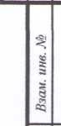

КРАСНОДАРСКИЙ КРАЙ  
МУПУКС

НОВОКУБАНСКОГО РАЙОНА  
Член СРО союз «РОПК» СРО-П-034-12102009  
Местонахождение: 352240, г. Новокубанск, ул. Лермонтова, 63

Тел. 8(86195)31050

от 21.03.2022 г. №2496

ОБОСНОВАНИЕ

необходимости получения разрешения на отклонение от  
предельных параметров при переводе здания нежилого  
назначения (летняя кухня) в индивидуальный жилой дом  
на земельном участке по адресу:  
г. Новокубанск, ул. Бабушкина, 5

Пояснительная записка

Земельный участок площадью 1436 кв.м, с кадастровым номером  
23:21:0401009:281, расположен по адресу: г. Новокубанск, ул. Бабушкина, 5,  
принадлежит на праве собственности гр. Никитиной Ирине Владимировне, о  
чем сделана запись в Едином государственном реестре. На данном земельном  
участке расположен объект капитального строительства - здание летней кухни  
литера «Г 12» (основного функционального назначения, которое в настоящее

|  |  |  |  |  |  |  |  |  |  |
| --- | --- | --- | --- | --- | --- | --- | --- | --- | --- |
|  |  |  |  |  |  | 2496-322 - О | | | |
|  |  |  |  |  |  |
| Изм. | Кол. | Лист | № док. | Л,№1 | Дата |
| Разработал | | Кравченко | |  | 33.22 |  | Стадия | Лист : | Листов |
|  | |  | |  | **. __** |  | п | 1 | 8 |
|  | |  | |  |  | Общая пояснительная записка | МУПУКС  Новокубанского района | | |
| Н. контр. | | Кедя | | fwf | 33.22 |
| гип | | К едя | | ж: | 33.22 |

НОРМОКОНТРОЛЬ I СОГЛАСОВАНО

время эксплуатируется как индивидуальный жилой дом), а также строение  
теплицы литера «Г 14» и два навеса литера «Г 13» и литера «Г 15».

Согласно правил землепользования и застройки Новокубанского  
городского поселения Новокубанского района (далее ПЗЗ), утвержденными  
решением Совета Новокубанского городского поселения Новокубанского  
района от 01.08.2014 г. № 585 «Об утверждении Правил землепользования и  
застройки территории Новокубанского городского поселения Новокубанского  
района Краснодарского края», в редакции от 23.04.2021 г. № 236 «О внесении  
изменений в решение Совета Новокубанского городского поселения  
Новокубанского района от 01.08.2014 г. № 585 «Об утверждении Правил  
землепользования и застройки территории Новокубанского городского  
поселения Новокубанского района Краснодарского края», установлен  
градостроительный регламент, в соответствии с которым данный земельный  
участок расположен в территориальной зоне Ж-1 - зона застройки  
индивидуальными жилыми домами. Зона застройки индивидуальными жилыми  
домами Ж-1 выделена для обеспечения правовых, социальных, культурных,  
бытовых условий формирования жилых районов с минимально разрешенным  
набором услуг местного значения, где установлены следующие предельные  
(минимальные и (или) максимальные) размеры земельных участков и  
предельные параметры разрешенного строительства или реконструкции  
объектов капитального строительства:

1. минимальная/максимальная площадь земельных участков - 300-2500

кв.м;

1. минимальная ширина вдоль фронта улицы -12 м;
2. минимальные отступы от границ земельных участков в целях  
   определения мест допустимого размещения зданий, строений, сооружений - от

|  |  |  |  |  |  |  |  |  |
| --- | --- | --- | --- | --- | --- | --- | --- | --- |
|  |  |  |  | Гч | гс |  |  | Лист |
|  |  |  |  | 1 |  |  | 2496-322-0 | 2 |
| Изм. | Кол. | Лист | №док | ПоА. | | Дата |

НОРМОКОНТРОЛЬ I СОГЛАСОВАНО

*■ъ*

а

■с

о

I

t§

1

*ч*

*i*

красной линии улиц - 5,0 м в новых микрорайонах; по линии существующей  
застройки в застроенной территории;

1. минимальные отступы от границ земельных участков в целях  
   определения мест допустимого размещения зданий, строений, сооружений - от  
   красных линий проездов - 0,0 м в новых микрорайонах; по линии  
   существующей застройки в застроенной территории;
2. минимальные отступы от границ земельных участков в целях  
   определения мест допустимого размещения зданий, строений, сооружений - от  
   границ смежных земельных участков - 0,0 м при блокировке; в иных случаях -  
   3,0 м;
3. максимальное количество надземных этажей зданий - 3;
4. максимальная высота зданий от уровня земли до уровня верха  
   перекрытия последнего этажа - 20 м;
5. максимальный процент застройки - 60%.

В связи с необходимостью улучшения жилищных условий и перевода  
объекта недвижимости из нежилого функционального назначения в жилой  
статус, запланировано переустройство здания летней кухни в индивидуальный  
жилой дом.

Расчетные технико-экономические показатели переводимого  
строения в индивидуальный жилой дом составят:

* площадь застройки - 80,5 кв.м;
* общая площадь - 51,2 кв.м;
* жилая площадь - 16,3 кв.м;
* площадь здания (площадь, определенная в соответствии с  
  требованиями, утвержденными приказом Росреестра от 23.10.2020 г. №  
  П/0393) - 68,5 кв.м;
* строительный объем - 237,0 куб.м;

|  |  |  |  |  |  |  |
| --- | --- | --- | --- | --- | --- | --- |
|  |  |  |  | (г\ | [) |  |
|  |  |  |  |  | Мл |  |
| Изм. | Кол. | Лист | №док | ПодА. | | Дата |

2496-322-0

Лист

НОРМОКОНТРОЛЬ I СОГЛАСОВАНО



SQ

* максимальная высота - 6,50 м;
* количество этажей -1, в том числе подземных - 0;
* этажность -1;
* функциональное назначение - индивидуальный жилой дом.

Планируемый к переводу объект недвижимости возводился в 2011 году  
как летняя кухня без учета градостроительных отступов от межевых границ  
земельного участка; при этом при переустройстве под объект жилого  
назначения и дальнейшей эксплуатации в статусе индивидуального жилого  
дома, его расположение превышает предельные параметры градостроительных  
регламентов, а именно на расстоянии 0,1 м от межевой границы с соседним  
земельным участком по ул. Бабушкина, 7 (по нормативу не менее 3,0 м).  
Данный объект зарегистрирован как объект недвижимости нежилого  
назначения (летняя кухня) в Едином государственном реестре.

Согласно ст. 36 п. 9 Градостроительного кодекса Российской Федерации,  
реконструкция (в данном случае - перевод из нежилого статуса в жилой)  
объектов капитального строительства, предельные параметры которых не  
соответствуют градостроительному регламенту, осуществляется только путем  
приведения таких объектов в соответствие с градостроительным регламентом  
или путем уменьшения их несоответствия предельным параметрам  
разрешенного строительства. Ввиду невозможности сохранения целостности  
здания при соблюдении предельных параметров разрешенного  
строительства, приведение в соответствие с градостроительным  
регламентом в части минимального отступа зданий от границ смежных  
участков невыполнимо. Перевод будет производиться путем уменьшения  
несоответствий градостроительному регламенту и сохранения  
существующего архитектурного решения.

Лист

|  |  |  |  |  |  |  |
| --- | --- | --- | --- | --- | --- | --- |
|  |  |  |  |  | ) | г~ |
|  |  |  |  |  | Lj | 1 |
| Изм. | Кол. | Лист | №док | ' По,Ап. ’1 | | 1 Дата |

2496-322-0

НОРМОКОНТРОЛЬ I СОГЛАСОВАНО



При этом, геометрические параметры переводимого объекта  
недвижимости изменяться не будут, а существующие параметры и состав  
помещений соответствуют требованиям СП 55.13330.2016 «Дома жилые  
одноквартирные», с учетом нормируемых условии для проживания и  
микроклимата жилых помещений.

Обоснование

Идентификация здания согласно со ст. 4 Федерального закона от  
30.12.2009 г. № 384-ФЗ «Технический регламент о безопасности зданий и  
сооружений»:

1. назначение - индивидуальный жилой дом;
2. принадлежность к объектам транспортной инфраструктуры и к другим  
   объектам, функционально-технологические особенности которых влияют на  
   безопасность - не принадлежит;
3. возможность опасных природных процессов и явлений, а также  
   технологических воздействий на территории, на которой будут осуществляться  
   строительство, реконструкция (переустройство) и эксплуатация здания или  
   сооружения - расчетная сейсмичность площадки - 7 баллов;
4. принадлежность к опасным производственным объектам - не  
   принадлежит;
5. пожарная и взрывопожарная опасность - класс функциональной  
   пожарной опасности - Ф 1.4;
6. наличие помещений с постоянным пребыванием людей - для  
   постоянного проживания;
7. уровень ответственности - нормальный.

Согласно пункту 7.9 СП 55.13330.2016 «Дома жилые

одноквартирные», степень огнестойкости и класс конструктивной  
пожарной опасности не нормируются для одноэтажных и двухэтажных

|  |  |  |  |  |  |  |  |
| --- | --- | --- | --- | --- | --- | --- | --- |
|  |  |  |  | (\ О |  |  | Лист |
|  |  |  |  | V'|ул |  | 2496-322-0 | 5 |
| Изм. | Кол. | Лист | №док | Подл. | Дата |

НОРМОКОНТРОЛЬ I СОГЛАСОВАНО



домов. Согласно пункту 4.13 СП 4.13130.1016 «Системы противопожарной  
защиты. Ограничение распространения пожара на объектах защиты.  
Требования к объемно-планировочным и конструктивным решениям»,  
противопожарные расстояния между домами, домами и хозяйственными  
постройками на соседних участках не нормируются при применении  
противопожарных стен в соответствии с пунктом 4.11 (выше указанного  
СП) и возведение домов, хозяйственных построек на смежных земельных  
участках допускается без противопожарных разрывов по взаимному  
согласию собственников (домовладельцев). Подъезд пожарных  
автомобилей к планируемому объекту ИЖС предусмотрен с ул.  
Бабушкина. Рассматриваемое здание не ограничивает доступ пожарных  
автомобилей к существующим объектам капитального строительства на  
соседних земельных участках.

В соответствии с графическим приложением к настоящему обоснованию  
(схема планировочной организации земельного участка), существующее  
расположение реконструируемого (переустраиваемого) здания позволяет  
обеспечить объемно-планировочные решения в соответствии с требованиями к  
инсоляции согласно СанПиН 2.2.1/2.1.1.1076-01 «Гигиенические требования к  
инсоляции и солнцезащите помещений жилых и общественных зданий и  
территорий».

Участок расположен вне зон, на которые распространяются санитарно-  
защитные, охранные или иные ограничения.

Согласно СанПиН 2.2.1/2.1.1.1200-03 «Санитарно-защитные зоны и  
санитарная классификация предприятий, сооружений и иных объектов»,  
санитарно-защитные зоны для переустраиваемого здания на рассматриваемом  
земельном участке, не предусматриваются, так как планируемый

|  |  |  |  |  |  |  |  |  |
| --- | --- | --- | --- | --- | --- | --- | --- | --- |
|  |  |  |  |  | а |  |  | Лист |
|  |  |  |  | ГУ, | |  | 2496-322-0 | 6 |
| Изм. | Кол. | Лист | №док | Подл. | | Дата |

НОРМОКОНТРОЛЬ I СОГЛАСОВАНО

I

■§

индивидуальный жилой дом не является источником воздействия на среду  
обитания и здоровье человека.

С учетом того, что данный объект недвижимости уже возведен,  
зарегистрирован в БГРН и является объектом капитального  
строительства, где его перенос будет составлять несоизмеримый ущерб  
при дальнейшей эксплуатации (конструкция фундамента выполнена из  
монолитного железобетона и имеет прочную связь с землей, а наружные  
стены выполнены из легкого шлакобетонного блока и кирпича на  
песчано-цементном растворе), а также с соблюдением требований  
технических регламентов, СП, СанПиН, без ограничений использования  
земельного участка, то возможно сохранить его расположение на  
расстоянии 0,1 м от межевой границы с соседним земельным участком по  
ул. Бабушкина, 7.

Необходимое отклонение от предельных параметров разрешенного  
строительства должно осуществляться при согласии всех заинтересованных  
лиц, через проведение процедуры публичных слушаний в органах местного  
самоуправления.

Приложения:

1. Выписка СРО МУП УКС Новокубанского района.
2. Схема планировочной организации земельного участка на  
   топографической съемке Ml :500.

|  |  |  |  |  |  |  |
| --- | --- | --- | --- | --- | --- | --- |
|  |  |  |  |  |  |  |
|  |  |  |  |  | О |  |
| Изм. | Кол. | Лист | №док | ПоДп. | | Дата |

2496-322-0

Лист

НОРМОКОНТРОЛЬ I СОГЛАСОВАНО

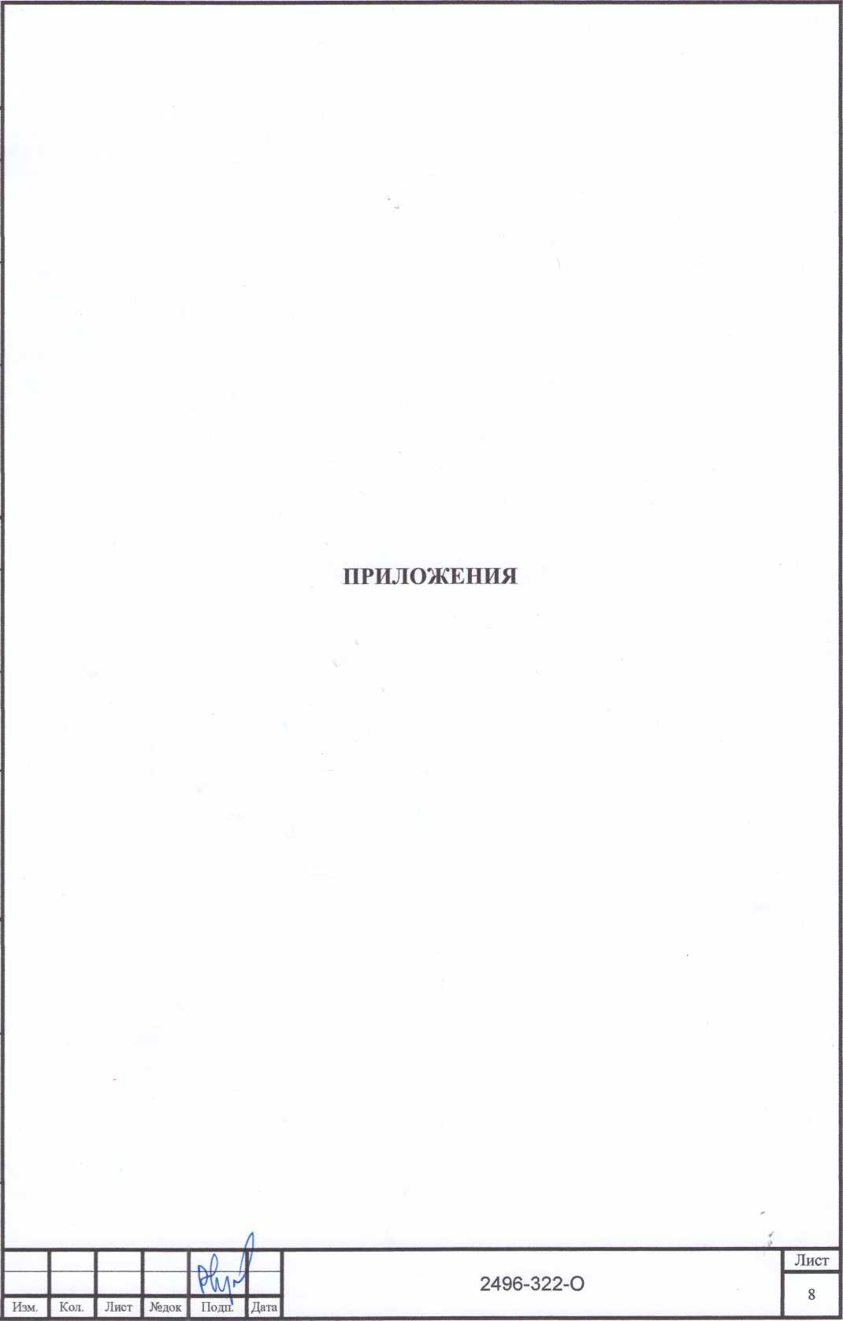

Форма выписки утверждена  
приказом Ростехнадзора от 04.03.2019 № 86

ВЫПИСКА

ИЗ РЕЕСТРА ЧЛЕНОВ САМОРЕГУЛИРУЕМОЙ ОРГАНИЗАЦИИ

08.06.2021

(дата) (номер)

Союз «Региональное объединение проектировщиков Кубани» саморегулируемая организация

(Союз "РОЖ" СРО)

(полное и сокращенное наименование саморегулируемой организации)

Саморегулируемая организация, основанная на членстве лиц, осуществляющих подготовку

проектной документации

(вид саморегулируемой организации)

Россия, 350000. г, Краснодар, ул. Красноармейская, д. 68. оф. 201. <http://www.sropk.ru/>.

[info@sropk.ru](mailto:info@sropk.ru)

(адрес места нахождения саморегулируемой организации, адрес официального сайта в информационно*  
телекоммуникационной сети "Интернет”, адрес электронной почты)

СРО-П-034-12102009

(регистрационный номер записи в государственном реестре саморегулируемых организаций)

выдана: Муниципальное унитарное предприятие "Управление капитального строительства

Новокубанского района"

(фамилия, имя (в слу чае, если имеется) отчество заявителя - физического лица или полное наименование заявителя -

юридического лица)

|  |  |
| --- | --- |
| Наименование Сведения | |
| 1. Сведения о члене саморегулируемой организации: | |
| 1.1 Полное и (в случае, если имеется) сокращенное наименование юридического лица или фамилия, имя, (в случае, если имеется) отчество индивидуального предпринимателя | Муниципальное унитарное предприятие "Управление капитального строительства Новокубанского района" МУП "УКС Новокубанского района" |
| 1.2 Идентификационный номер налогоплательщика (ИНН) | 2343009940 |
| 1.3 Основной государственный регистрационный номер (ОГРН) или основной государственный регистрационный номер индивидуального предпринимателя (ОГРНИП) | 1162372050983 |
| 1.4 Адрес места нахождения юридического лица | Российская Федерация, 352240, Краснодарский край, г. Новокубанск, ул. Советскаяр д. 82 |
| 1.5 Место фактического осуществления деятельности (только для индивидуального предпринимателя) |  |
| 2. Сведения о членстве индивидуального предпринимателя или юридического лица в саморегулируемой организации: | |
| 2.1 Регистрационный номер члена в реестре членов саморегулируемой организации | 175 |
| 2.2 Дата регистрации юридического лица или индивидуального  предпринимателя в реестре членов саморегулируемой организации (число, месяц, год) | 18.11.2010 |
| 2.3 Дата (число, месяц, год) и номер решения о приеме в члены саморегулируемой организации | 18.11.2010, Протокол №45 |
| 2.4 Дата вступления в силу решения о приеме в члены саморегулируемой организации (число, месяц, год) | 18.11.2010 |

2.5 Дата прекращения членства в саморегулируемой организации (число,  
месяцу год)

2.6 Основания прекращения членства в саморегулируемой организации

**3. Сведения о наличии у члена саморегулируемой организации права выполнения работ:**

1. Дата, с которой член саморегулируемой организации имеет право выполнять инженерные изыскания,

осуществлять подготовку проектной документации, строительство, реконструкцию, капитальный ремонт,  
снос объектов капитального строительства по договору подряда на выполнение инженерных изысканий,  
подготовку проектной документации, по договору строительного подряда, по договору подряда на

|  |  |  |
| --- | --- | --- |
| в отношении объектов капитального строительства (кроме особо опасных, технически сложных и уникальных объектов, объектов использования атомной энергии) | в отношении особо опасных, технически сложных и уникальных объектов капитального строительства (кроме объектов использования атомной энергии) | в отношении объектов использования атомной энергии |
| 18.11.2010 | - | - |

1. Сведения об уровне ответственности члена саморегулируемой организации по обязательствам по договору  
   подряда на выполнение инженерных изысканий, подготовку проектной документации, по договору  
   строительного подряда, по договору подряда на осуществление сноса, и стоимости работ по одному договору,

|  |  |  |
| --- | --- | --- |
| а) первый | ✓ | не превышает 25 000 000 (двадцать пять миллионов) рублей. |
| б) второй |  | не превышает 50 000 000 (пятьдесят миллионов) рублей. |
| в) третий |  | не превышает 300 000 000 (трехсот миллионов) рублей. |
| г) четвертый |  | составляет 300 000 000 (триста миллионов) рублей и более. |

1. Сведения об уровне ответственности члена саморегулируемой организации по обязательствам по договору  
   подряда на выполнение инженерных изысканий, подготовку проектной документации, по договору  
   строительного подряда, по договору подряда на осуществление сноса, заключаемым с использованием  
   конкурентных способов заключения договоров, в соответствии с которым указанным членом внесен взнос в

|  |  |  |
| --- | --- | --- |
| а) первый |  | не превышает 25 000 000 (Двадцать пять миллионов) рублей. |
| б) второй |  | не превышает 50 000 000 (Пятьдесят миллионов) рублей. |
| в) третий |  | не превышает 300 000 000 (Триста миллионов) рублей. |
| г) четвертый |  | составляет 300 000 000 (Триста миллионов) рублей и более. |

4. Сведения о приостановлении права выполнять инженерные изыскания, осуществлять подготовку  
проектной документации, строительство, реконструкцию, капитальный ремонт, снос объектов  
**капитального строительства:**

4.1 Дата, с которой приостановлено право выполнения работ (число,  
месяц, год)

Отсутствует

4.2 Срок, на который приостановлено право выполнения работ

Отсутствует



у

.у

485050

aa 21» 040Ю091 279

ул, Бабушкина,

Г раница

ail 04010091 784  
ул, Бабушкина, 3

23:21:0404009:281  
ул. Бабушкина, 5

Септик

Согласовать через процедуру  
публичных слушаний /

148.25,

23» 21i 04010091 283  
ул, Бабушкина, /

23i 21* 04010091 797  
ул, Бабушкина,

\^о*\  
Л148.06\ ^

rt 48.03,

23i 21i 0401008» 231^  
ул, Бабушкина, 8

23i 21i 0401009! 463  
ул, Кооперативная,  
97

*Схема планиродо  
организации зем  
участка*

23i 21i 04010091 8^  
ул, Октябрьская !  
А

23i 21i 04010091 209  
ул, Бабушкина, 11/

23i 21i 0401009! 282 1

ул. Бабушкина,

6 147.97

/. *Все размерь! даны б метрах*

1. *Кадастробый номер земельного участка 23:21:0401009:281*
2. *Площадь земельного участка 1436 кб.м*
3. *Площадь застройки 80,5 кб,м*
4. *Процент застройки 6%*

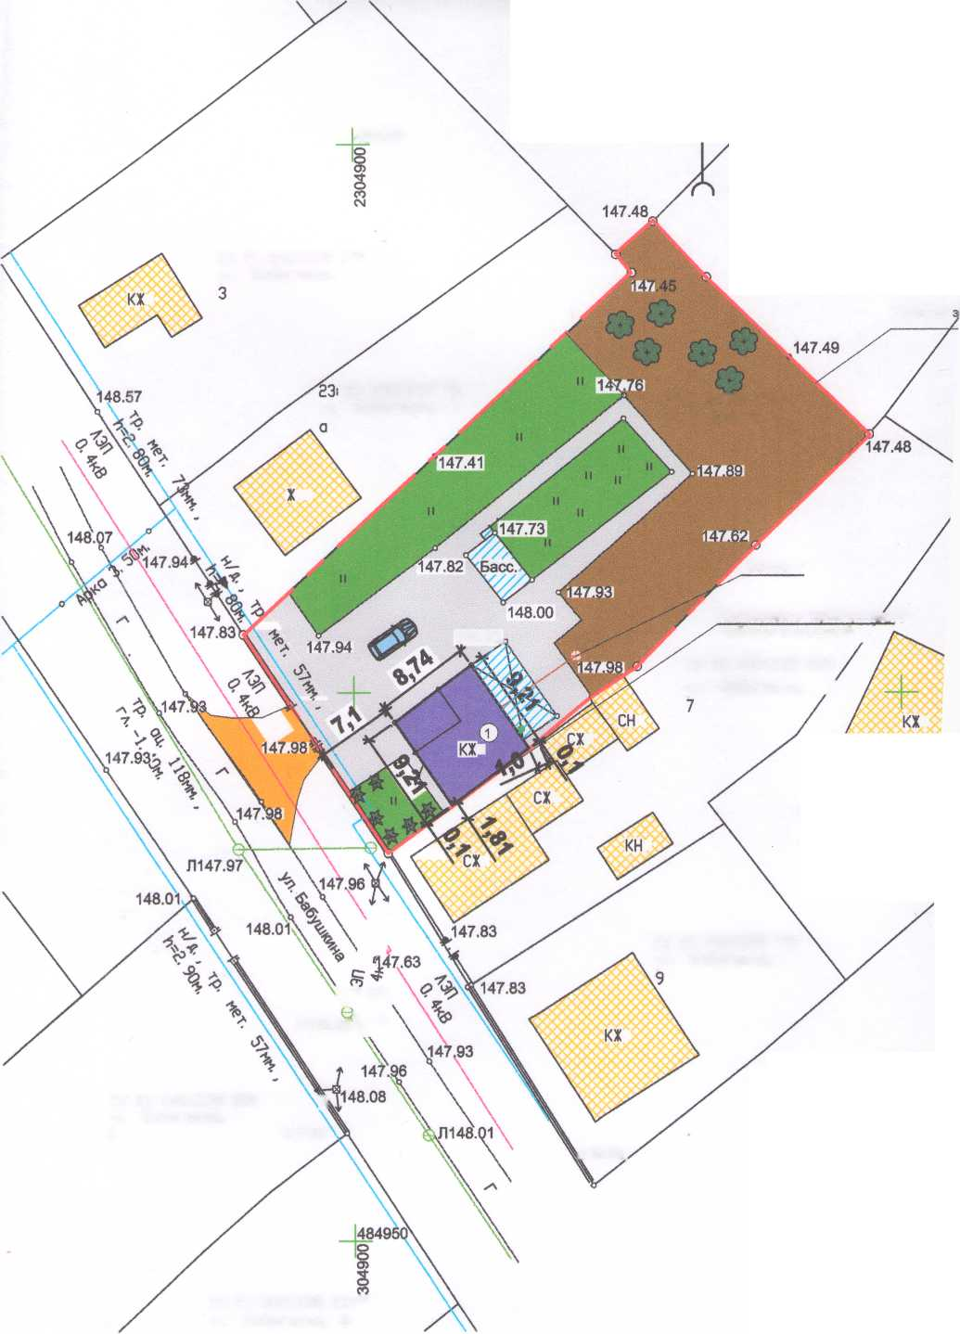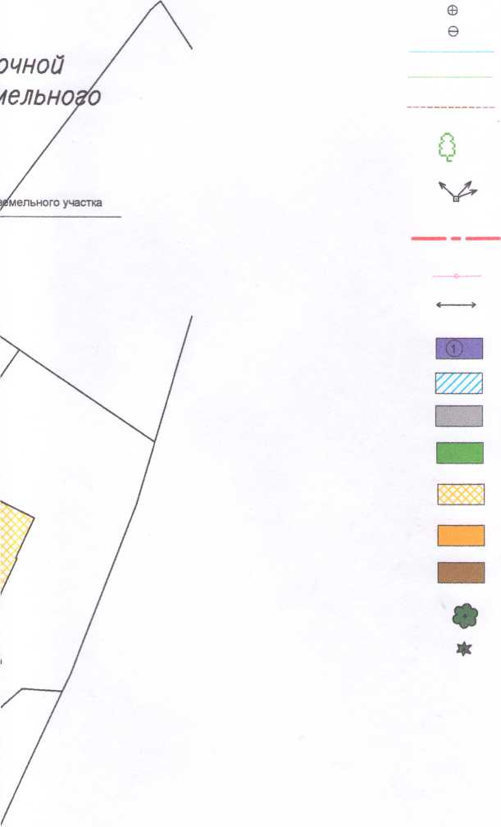

* *люк канализации*
* *люк* водопровода
* *газопробод*
* *бодопробод*
* *канализация*
* *дерево*
* *опора НЭП*
* *граница земельного участка*
* *слаботочные сети*
* *ЛЭП*
* *реконструируемый (переводимый) объект из летней  
  кухни б индивидуальный жилой дом*
* *существующие навесы*
* *бетон/плитка*
* *газон/клумба*
* *существующие объекты капитального строительства*
* *гравий*
* *огород*
* *деребья/объекты садоводства*
* *кустарники/объекты благоустройства*

*2496-322-ПЗУ*

*Адрес г. Новокубанск, ул. Бабушкина, 5  
Заказчик гр Никитина И. В.*

***Изм. Куч***

*Разработал*

*Лаоту/док*

*Кравченко*

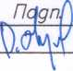

Дата

*Н. контр. Кедя  
ГИП \Кёря_*



Графическое описание обоснования для  
разрешения на отклонением от  
*пределыш параметров*

Схема планировочной организации  
земельного участка Ml: 500

|  |  |  |
| --- | --- | --- |
| Стадия | Лист | Листов |
| П | 1 | 1 |
|  | МУП У КС | |
| Новокубанского района | | |